**理赔系统**

# 工作台

1、“待处理”和“已处理”的位置顶部和中部顺序保持一致比较好

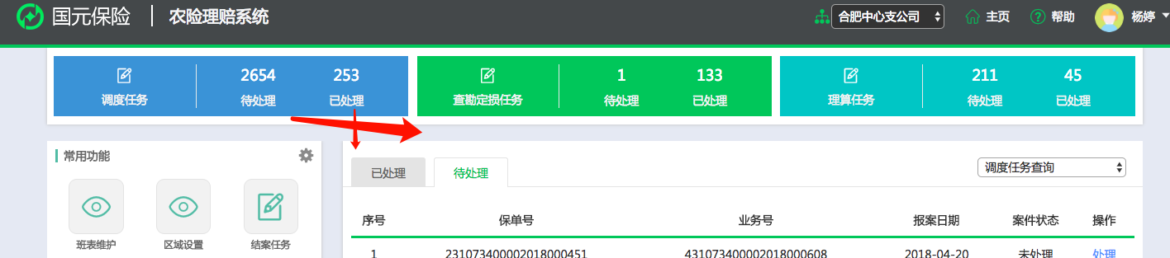

图 1

2、分页第二页的序号是从1开始，是否可以接着第一页往下排序

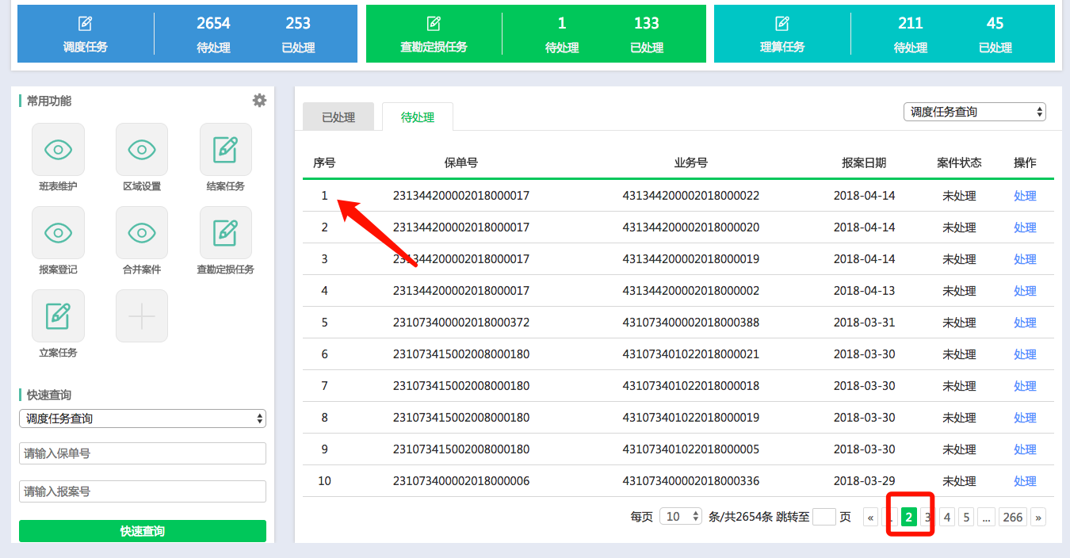

图 2

3、待处理列表中的分页改为“10条”后点击“已处理”，分页的数值没有改变，但实际页面是每页5条，恢复成了默认值，如图4

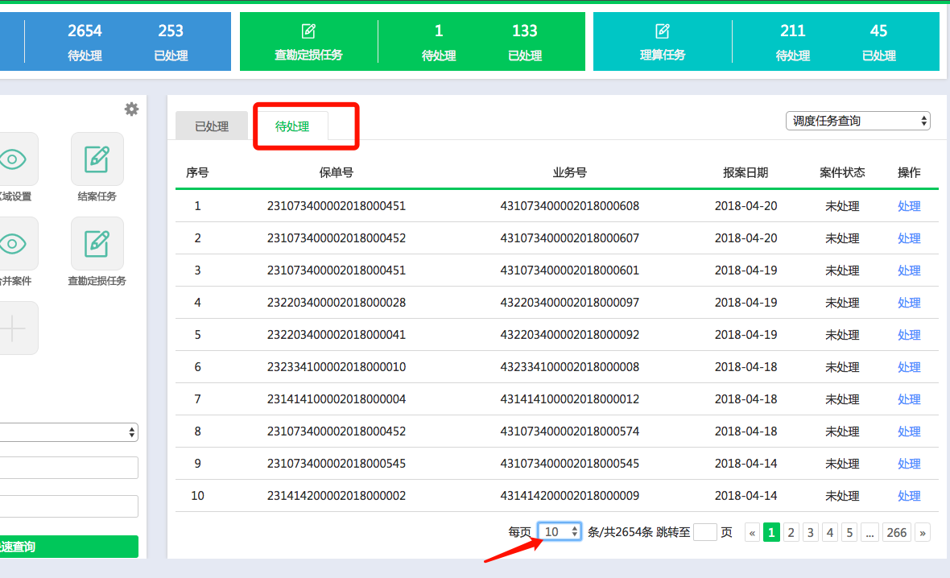

图 3

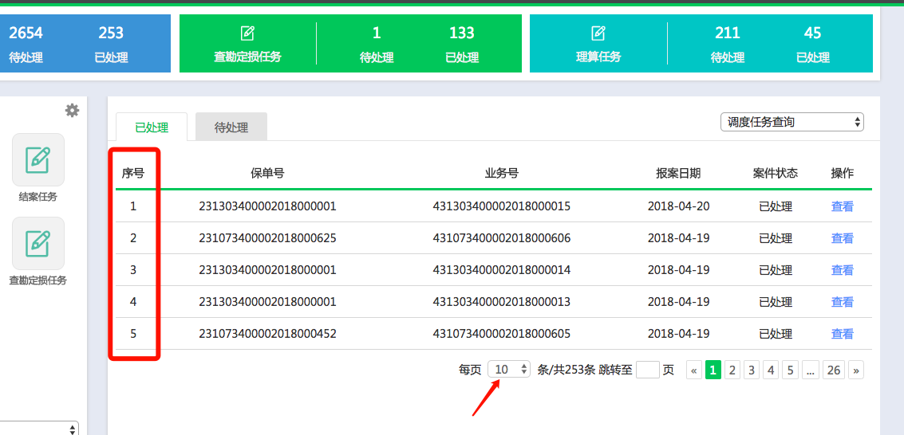

图 4

4、待处理任务报案日期前面几页有值，几十页之后就带出不全

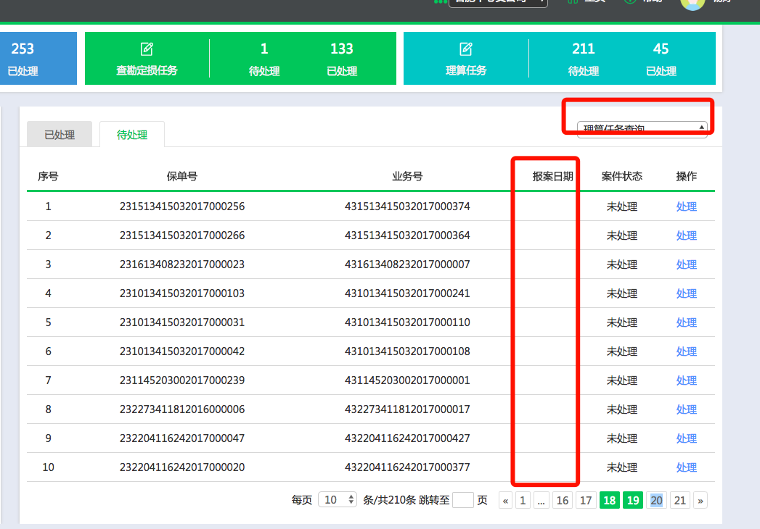

图 5

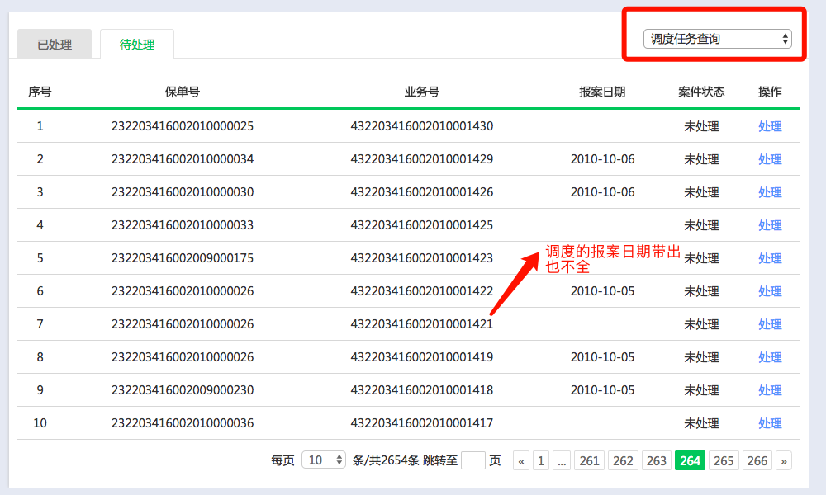

图 6

5、菜单名称及层级有误，请按照图8进行修改

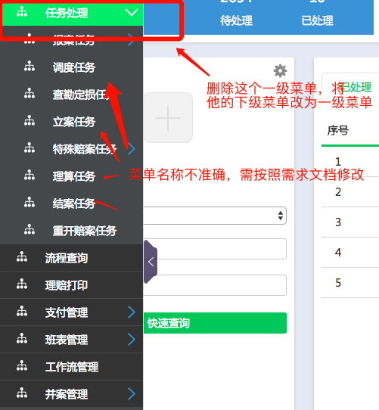

图 7

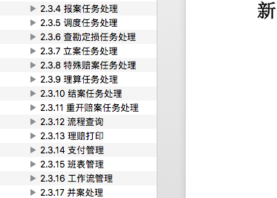

图 8

6、修改个人信息点击

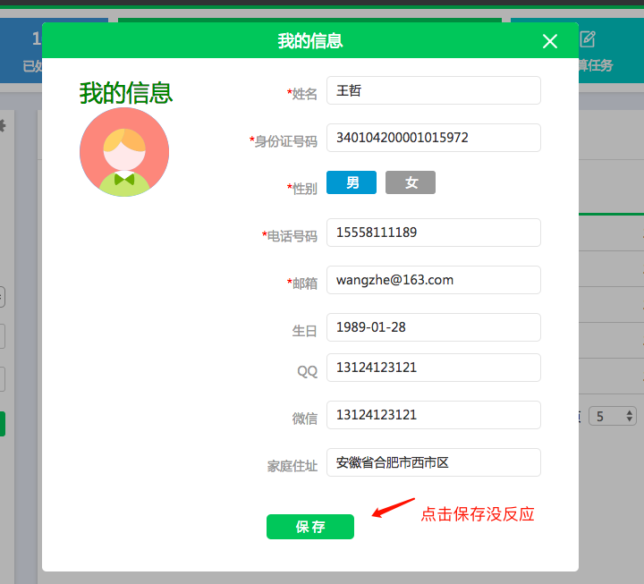

图 9

7、常用功能选项删除“工作台”，功能按照菜单层级进行展示，默认收起

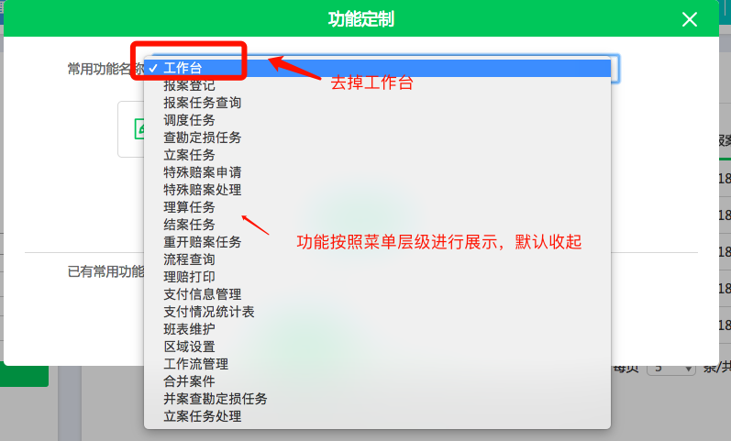

图 10

8、新增常用功能与删除常用功能逻辑不一致

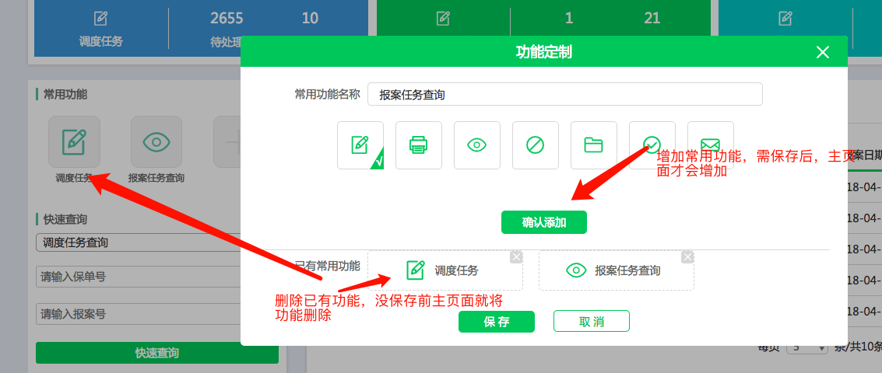

图 11

9、查勘处理单位做成检索框更方便

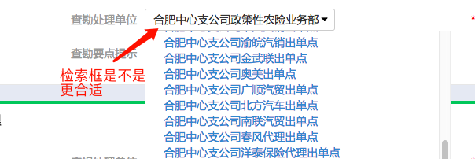

图 12

10、工作台-待处理调度任务-处理-添加了一条补充说明，点击【调度】，系统提示如下：

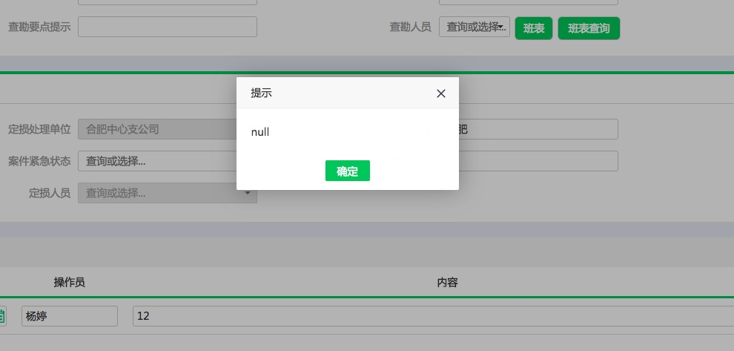

图 13

11、调度处理页面中点击【关联按钮】，弹出窗中保单信息未带出

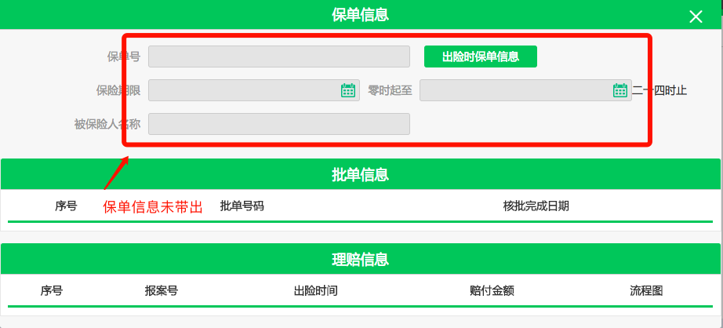

图 14

12、点击图14中的【出险时保单信息】按钮，进入保单详情查看页面，但信息带出不全，如图15、16、17

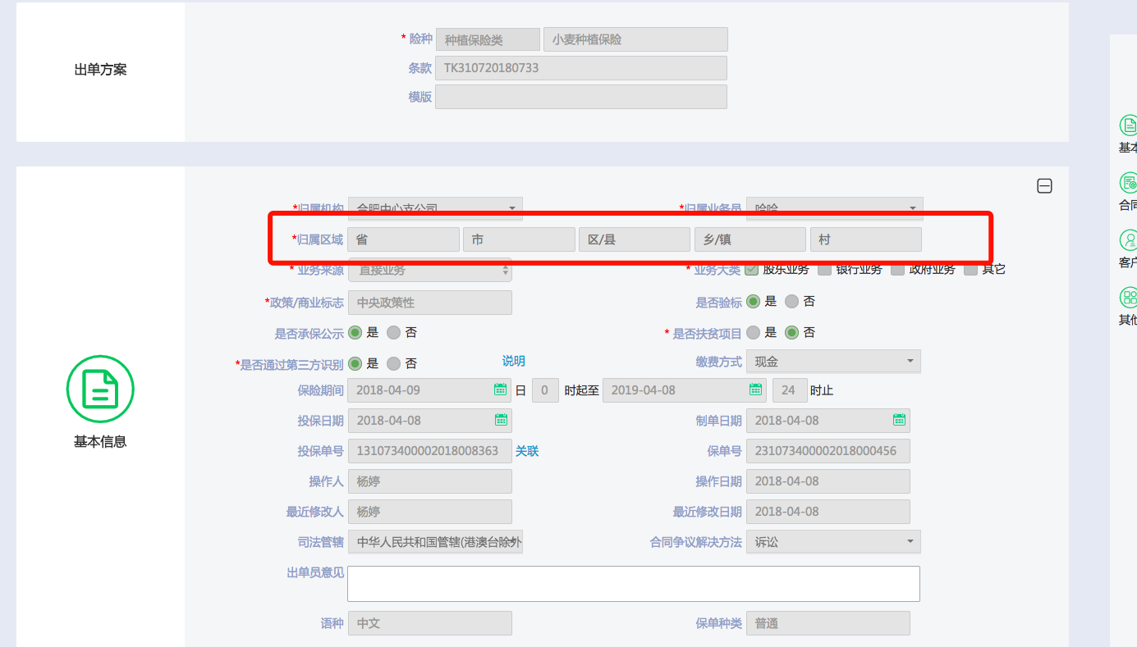

图 15

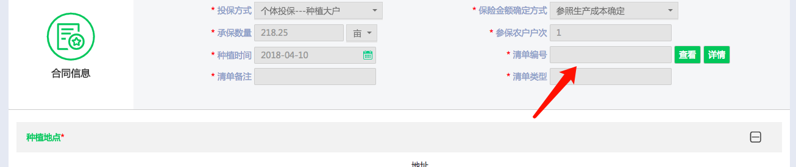

图 16

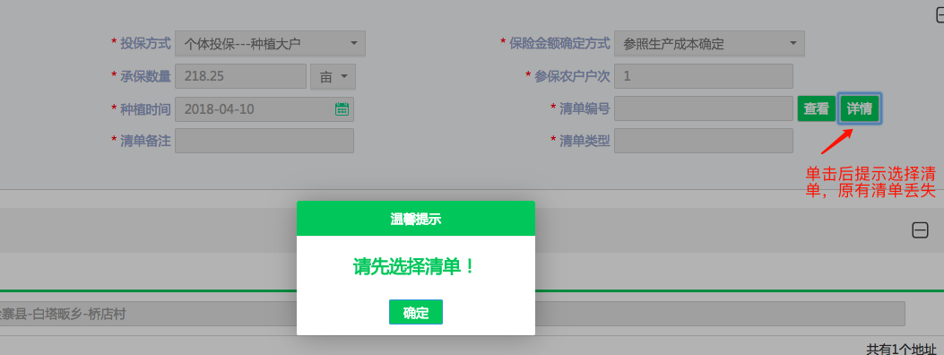

图 17

13、机构中存在车险的内容，筛选掉是否更准确，承保同样存在此问题

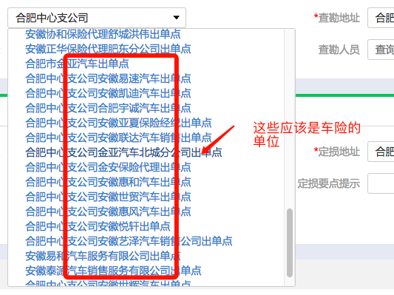

图 18

10、工作台-已处理调度任务-查看

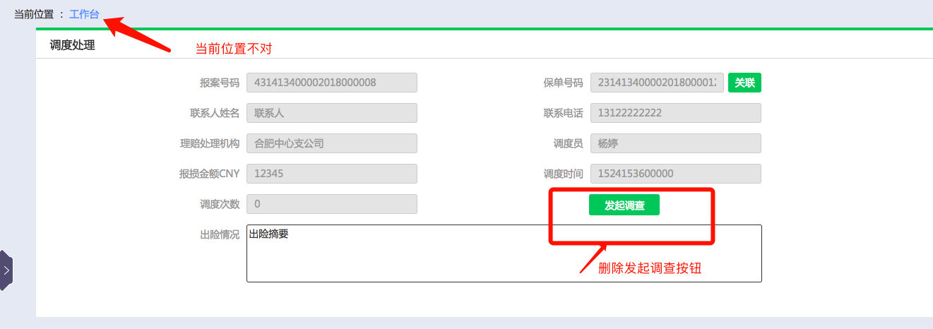

图 19

# 报案登记

11、保险止期不可选择2019年之后的日期

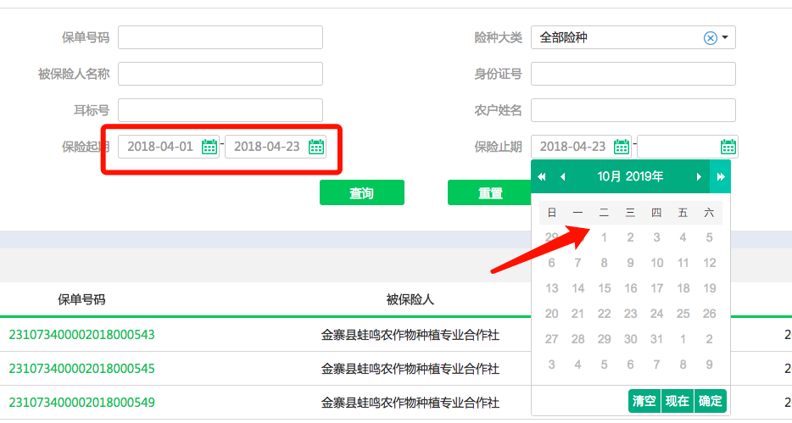

图 20

12、险种大类为空时应查询全部，但目前是查不出来结果，且无提示；此处若为空能查询全部，则将“全部险种”这一选项删除。其他查询条件是检索框的，且选项有全部的都可按照此规则进行查询

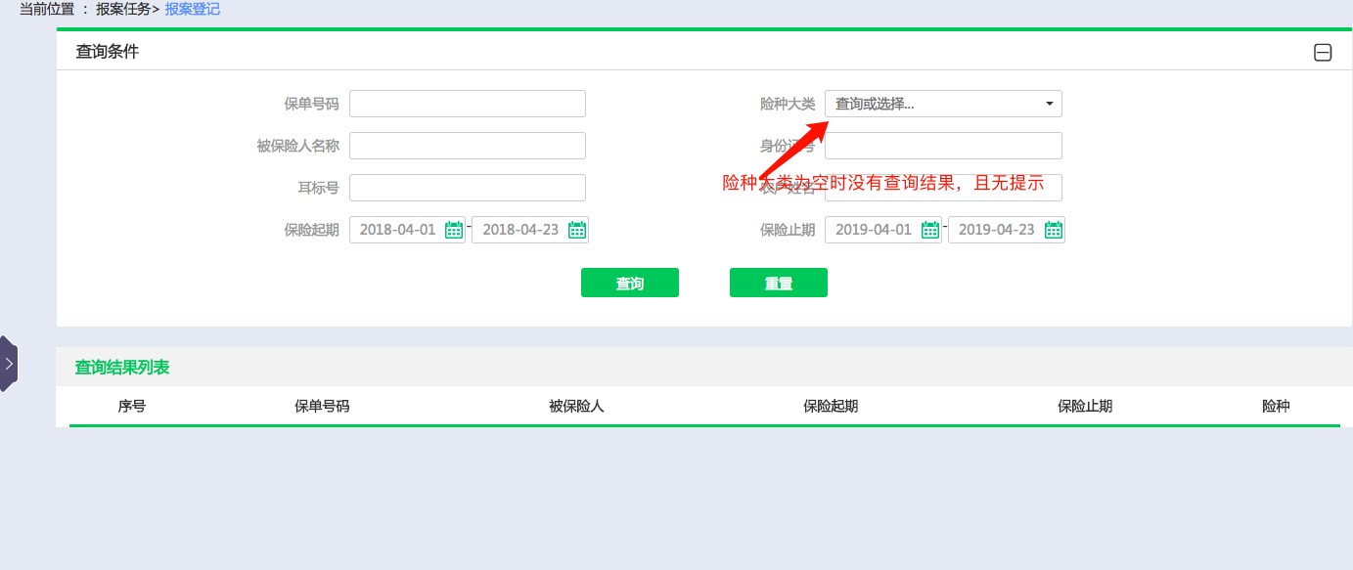

图 21

13、查询结果排列规则不明确，请按照业务号倒叙排列

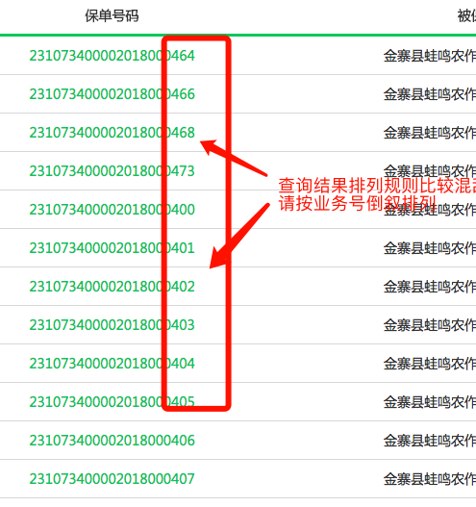

图 22

14、通过农户姓名查询不出正确的结果，只显示没有要找的信息。

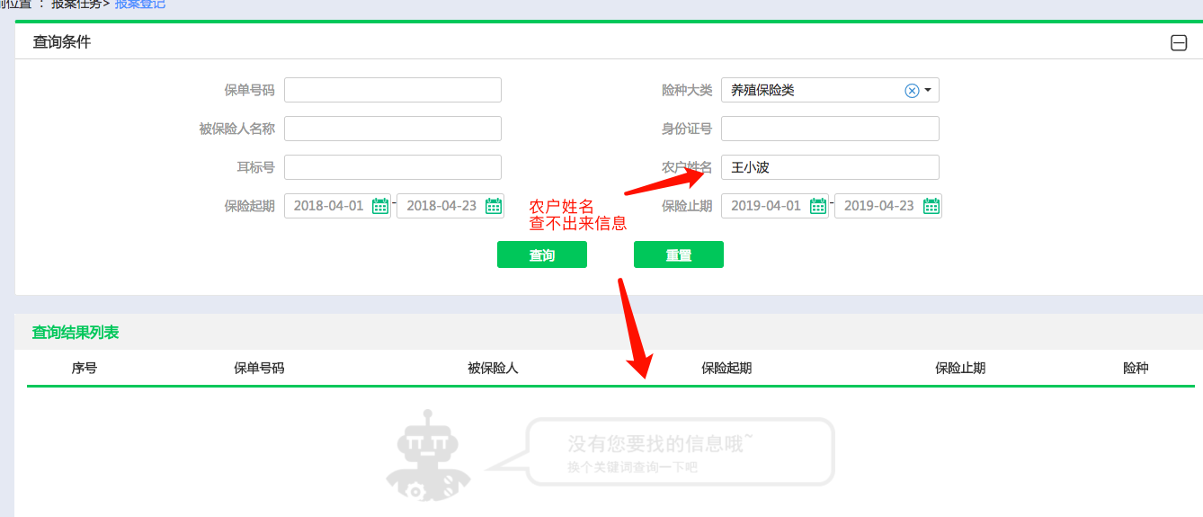

图 23

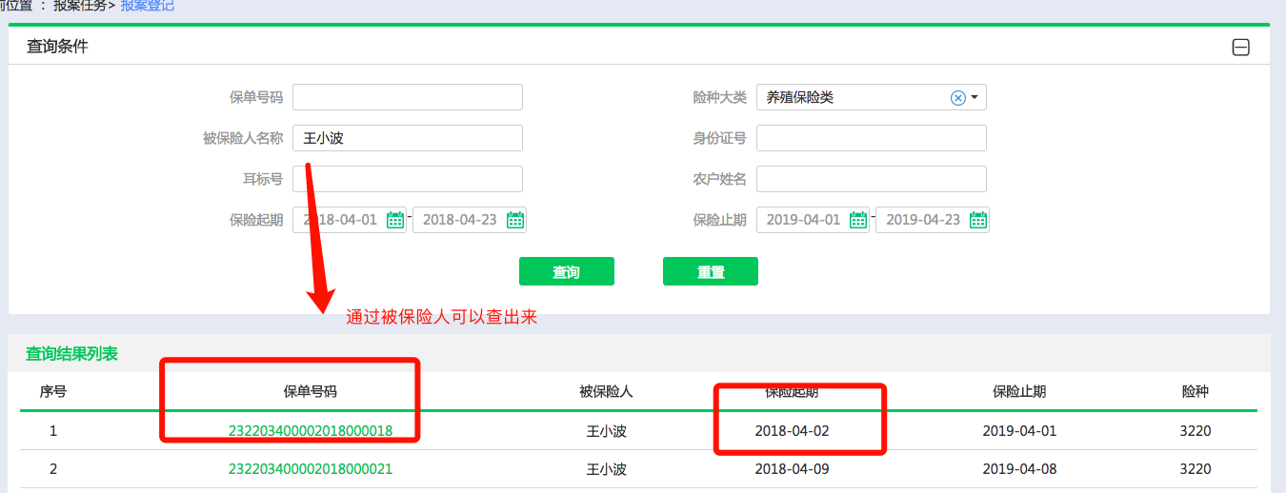

图 24

15、弹出弹窗后，主页面应该锁定，不可滚动

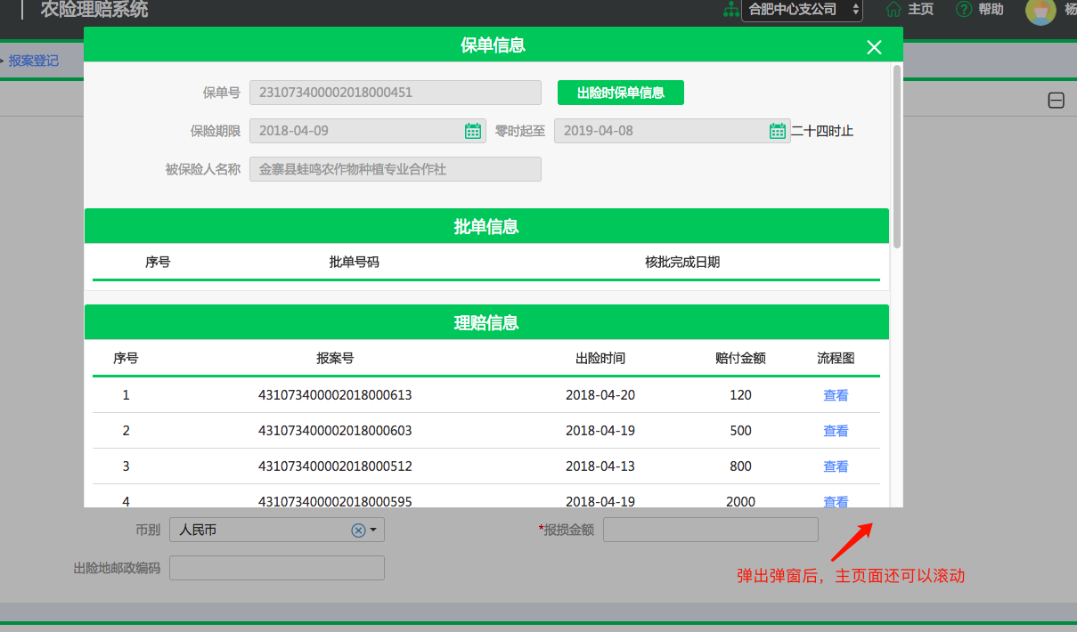

图 25

16、同12

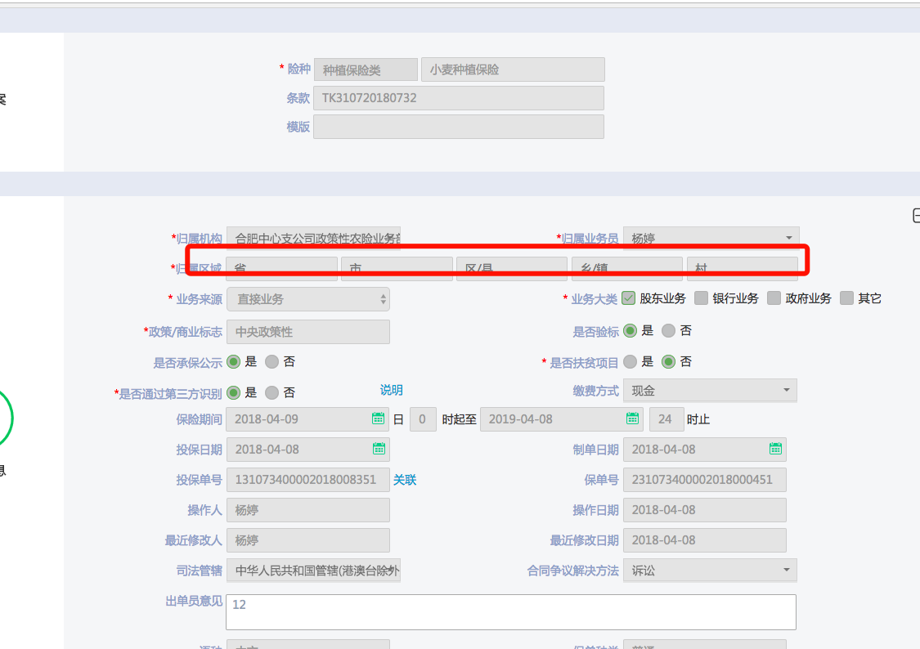

图 26

17、报案登记-关联-理赔信息-流程图无法查看

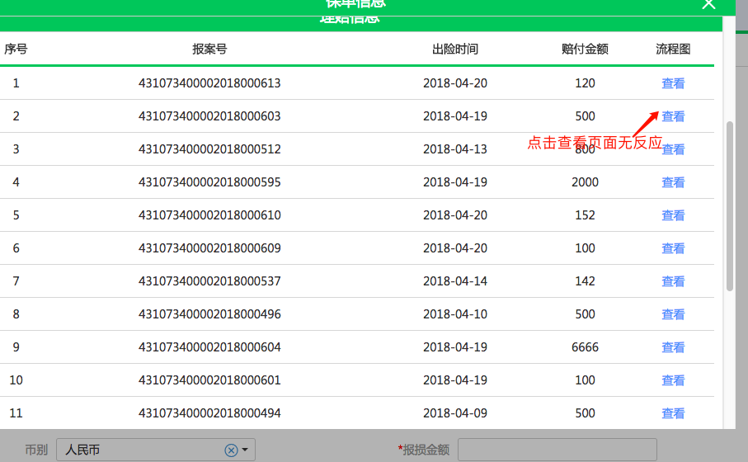

图 27

18、查看已出险记录信息分页展示是否更合适

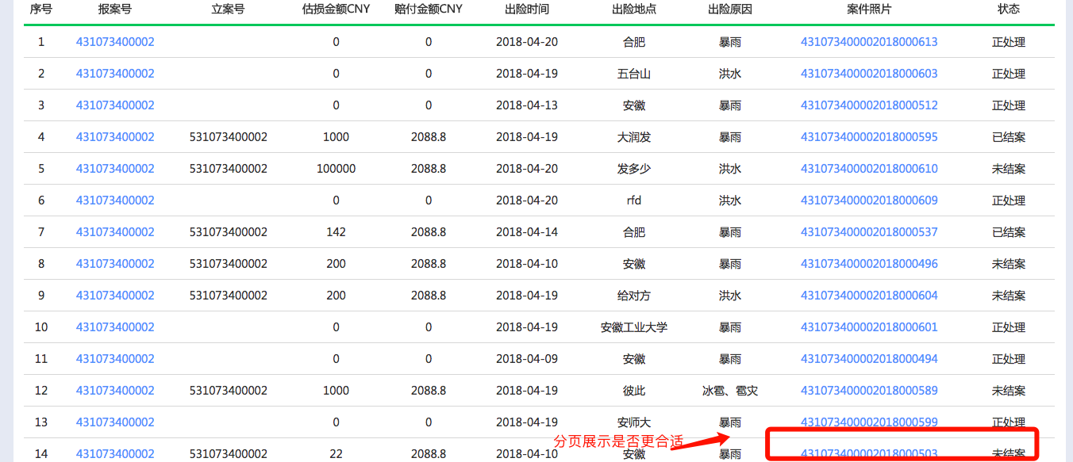

图 28

保单号： 231073400002018000451  
报案号： 431073400002018000620

19、查看已出险记录信息分页状态的“正处理”改为“正在处理”

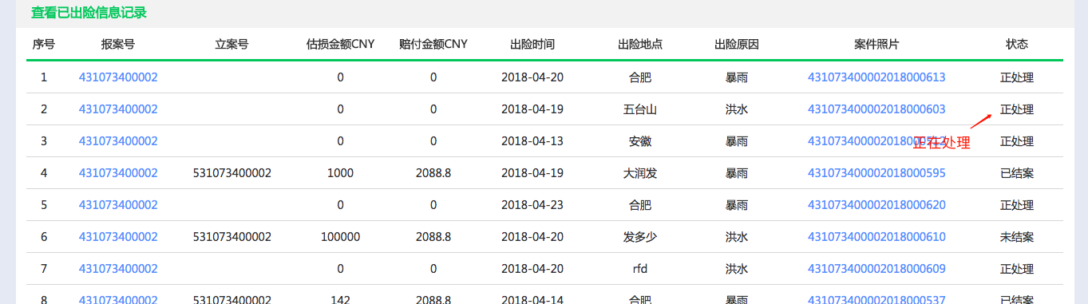

图 29

431013401232018000001

# 报案任务查询

20、报案任务查询-输入报案号保险期间清空默认值，但删除报案号，默认值没有返回全，如图31

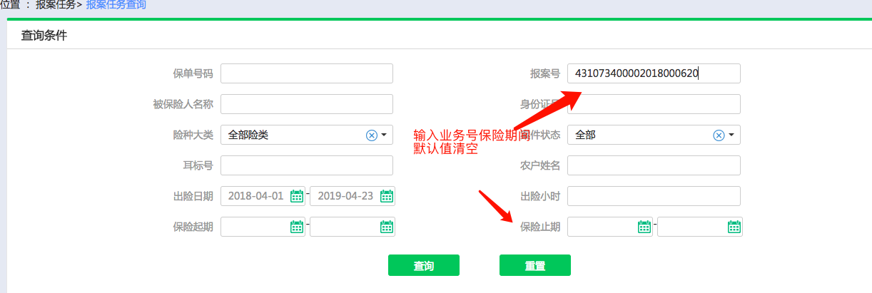

图 30

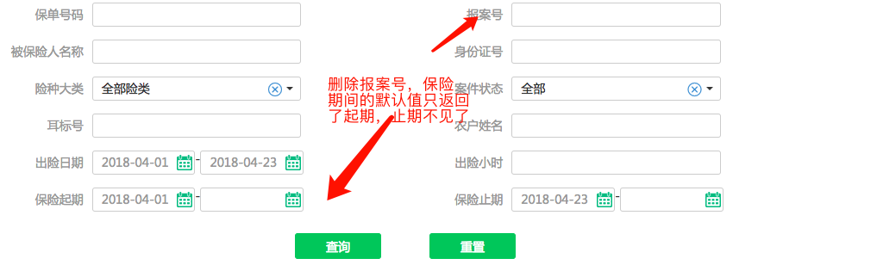

图 31

21、查询条件中的案件状态为“正在处理”，但查询结果中存在已撤销的案件

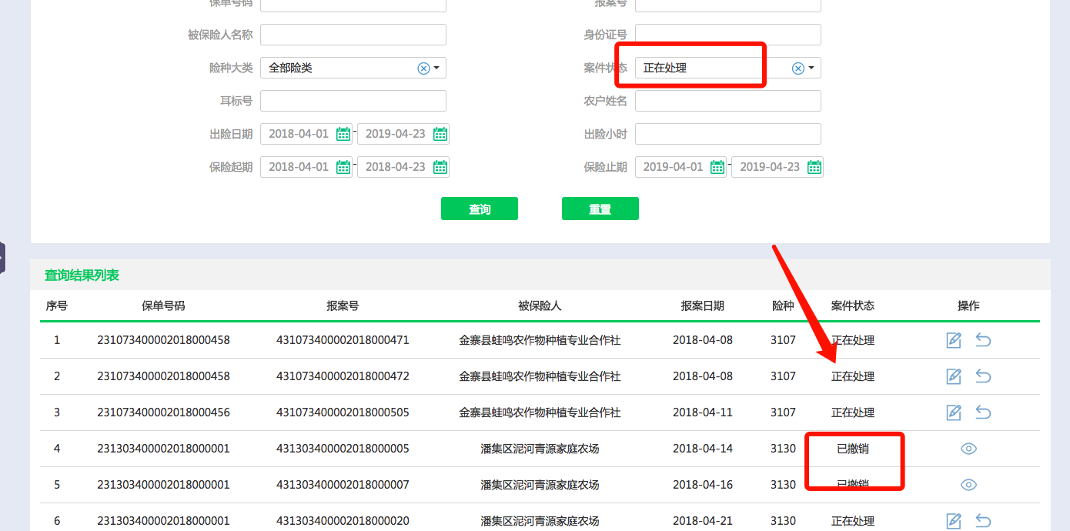

图 32

22、通过耳标号查询不出正确结果

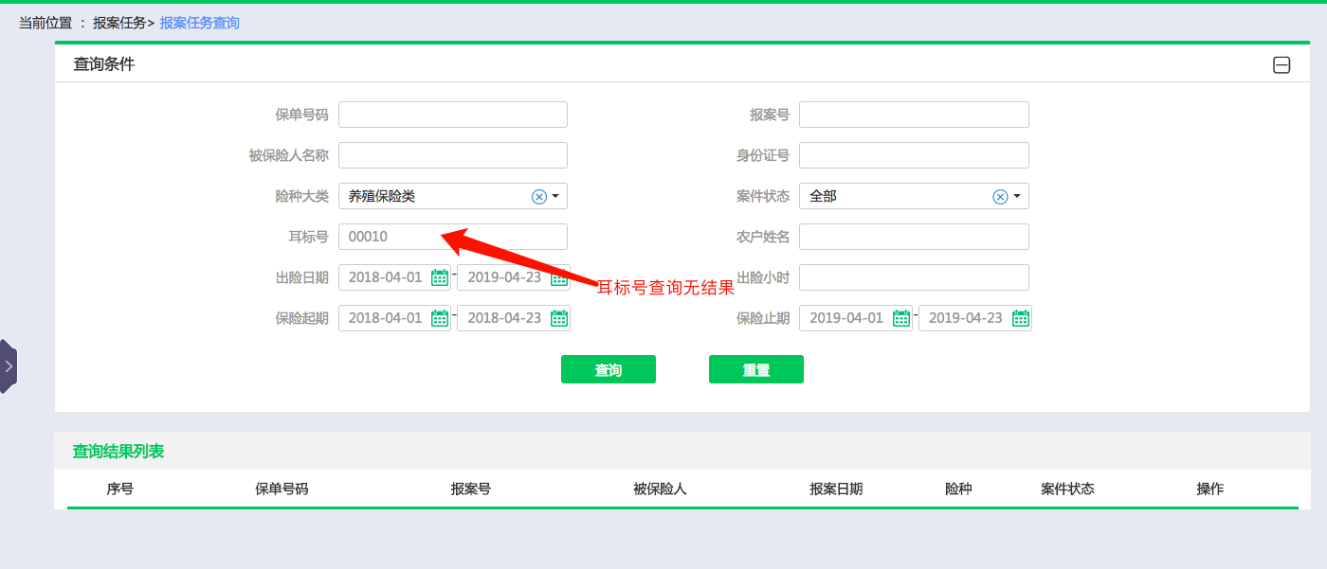

图 33

23、出险小时查询结果有误，可将出险小时和出险日期合并成一个控件，可选择至时分秒，

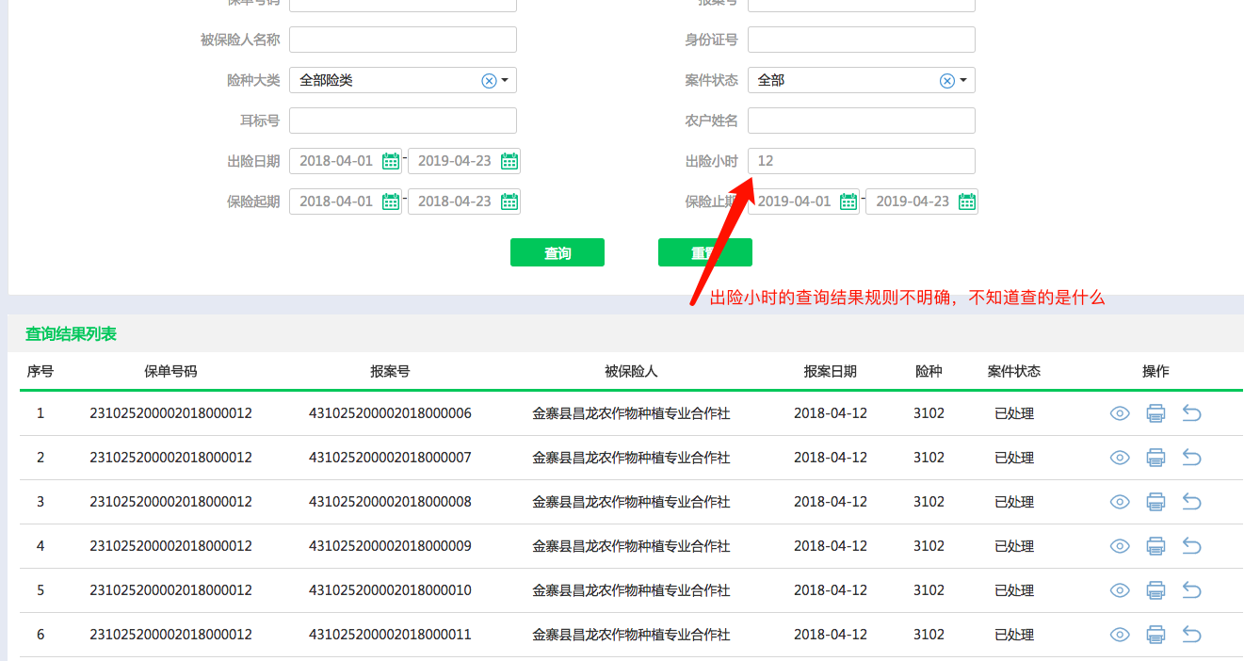

图 34

24、农户姓名查不出来信息

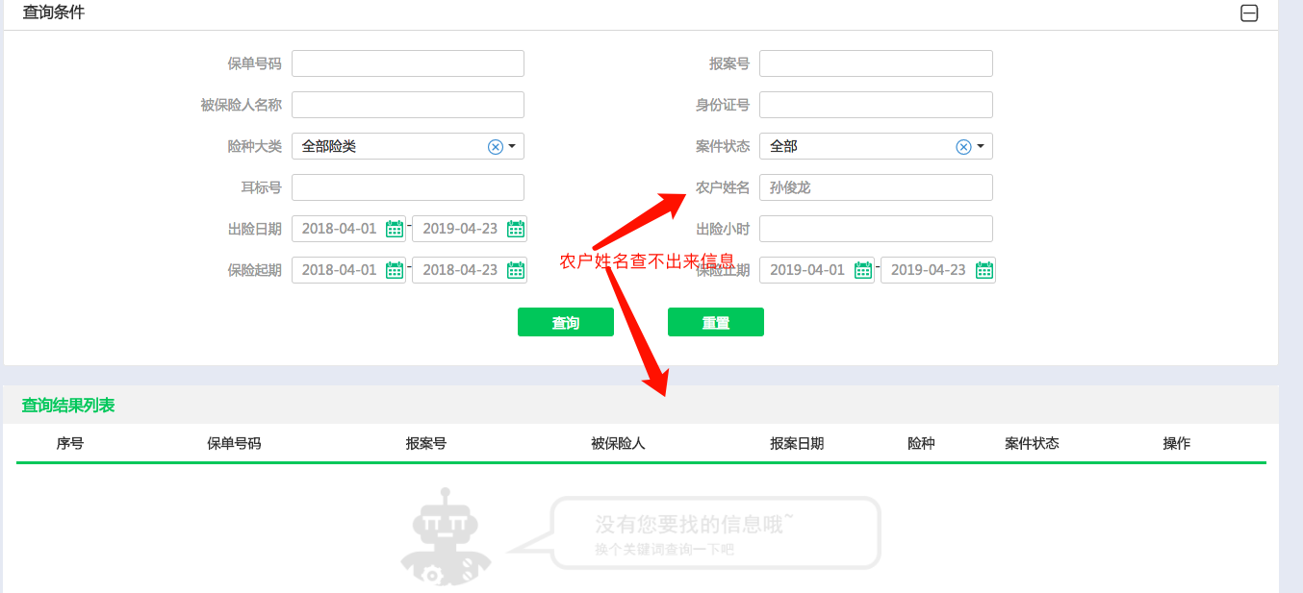

图 35

25、查看报案信息页面受损标的未带出

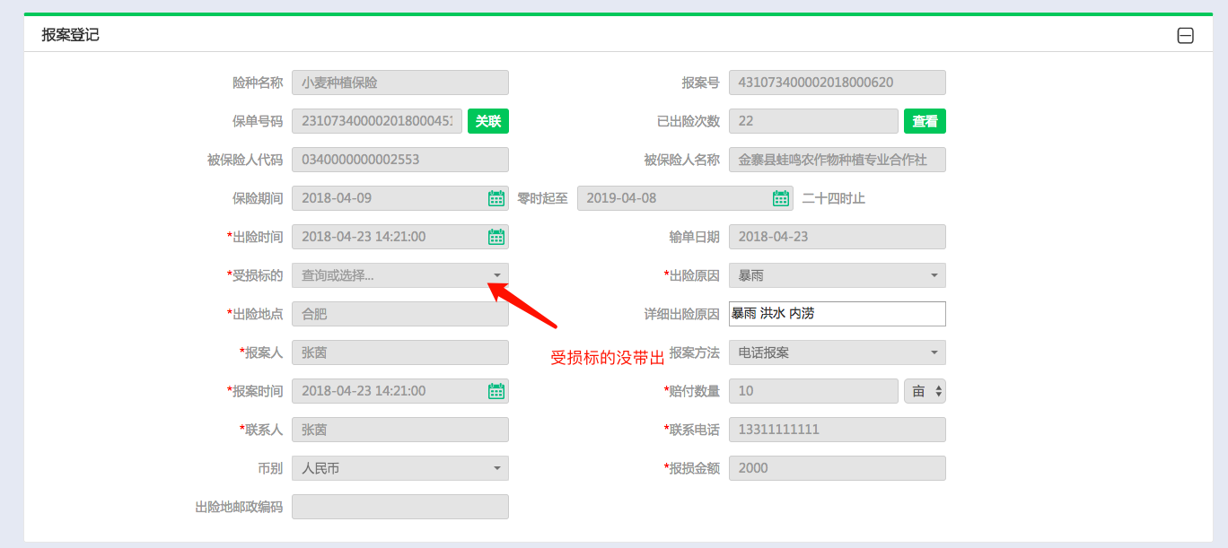

图 36

# 调度任务处理

26、布局问题

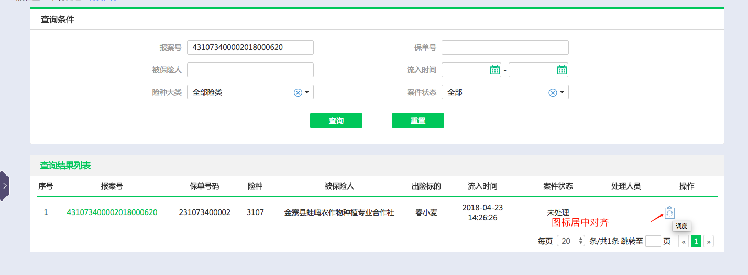

图 37

431073400002018000620

27、发送短信弹框中，没选复选框，单击【确定】，系统也提示发送成功。那这里的复选框就没有意义了。应该默认都勾选上，用户可不勾选，系统只发送勾选上的短信

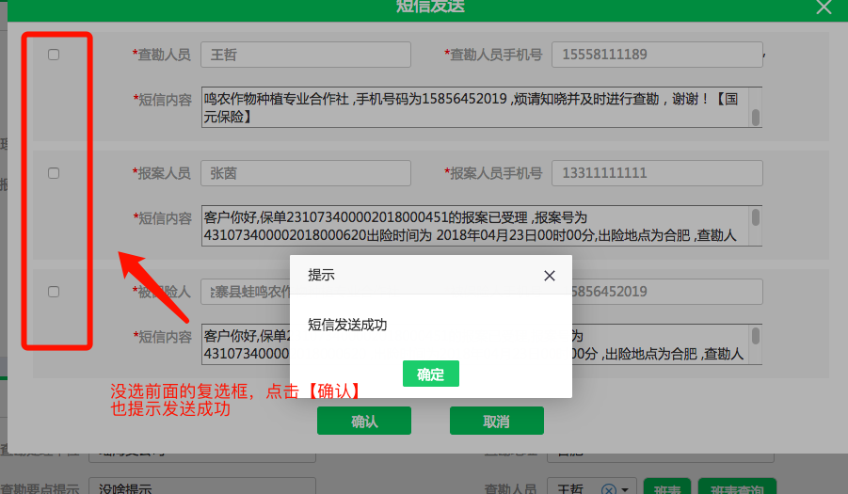

图 38

28、建议作成检索框，目前的下拉框会有存在空白部分的问题

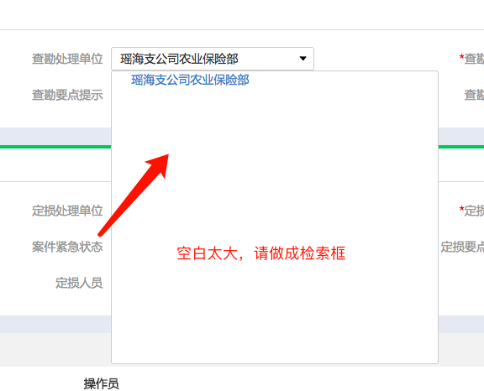

图 39

431073400002018000601

# 查勘定损任务处理

29、布局问题

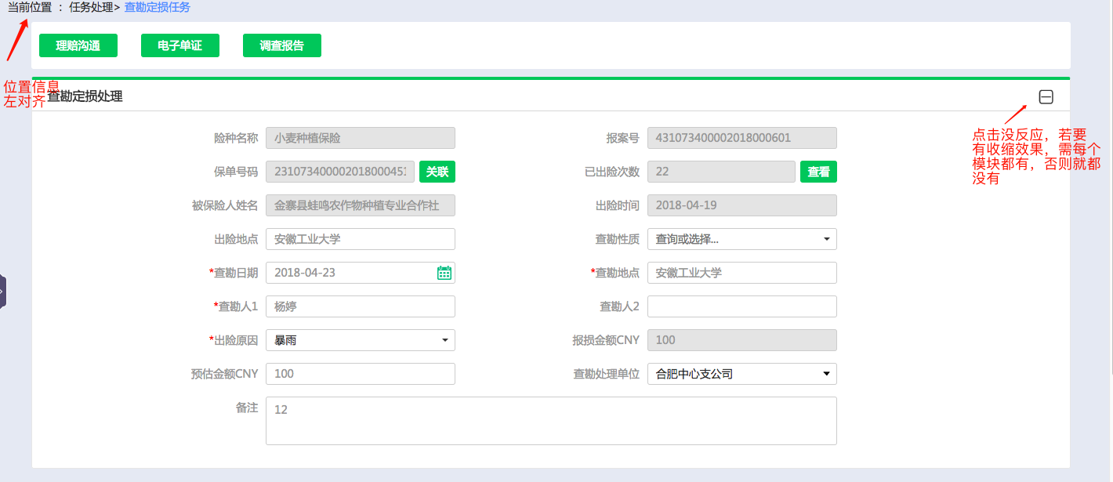

图 40

30、单证上传点击【取消】，应返回图42，而不能把弹窗关闭

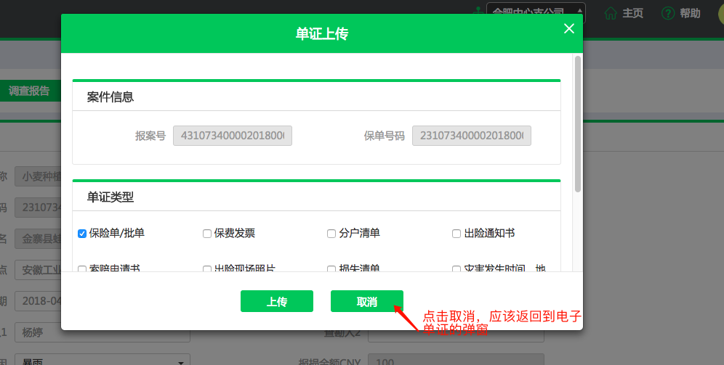

图 41

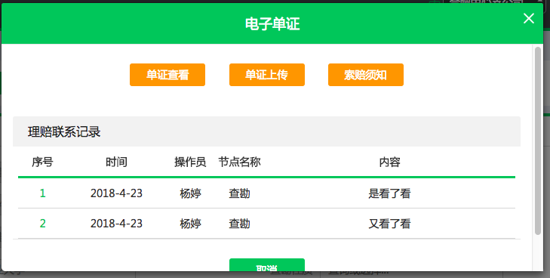

图 42

31、索赔须知文字不完整

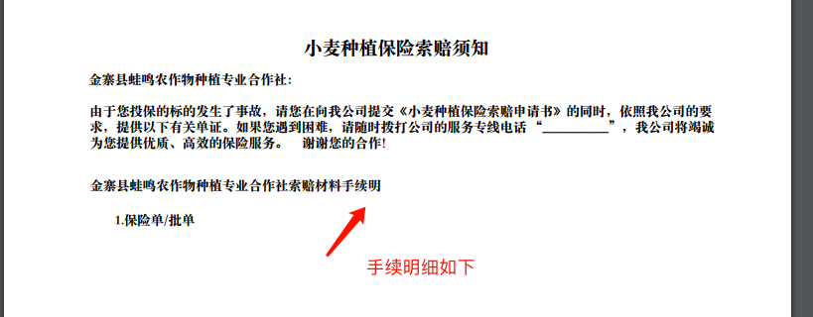

图 43

32、转交页面的详情页面中的翻页控件显示问题

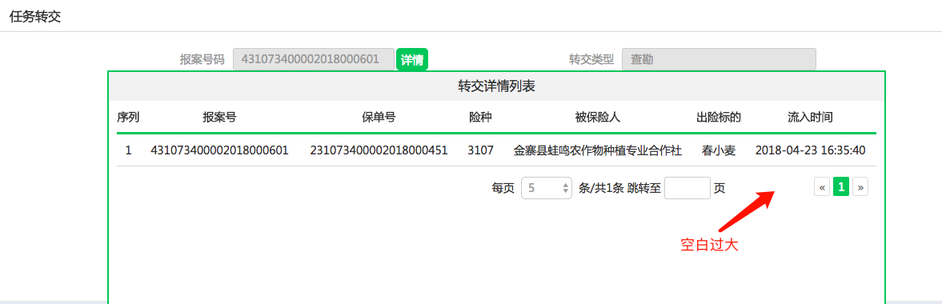

图 44

431073400002018000620

33、查勘定损环节暂存后进行转交，转交后再查询这个案件，案件状态由正在处理变成了未处理，应该还是保持在正在处理的状态，然后继续操作。

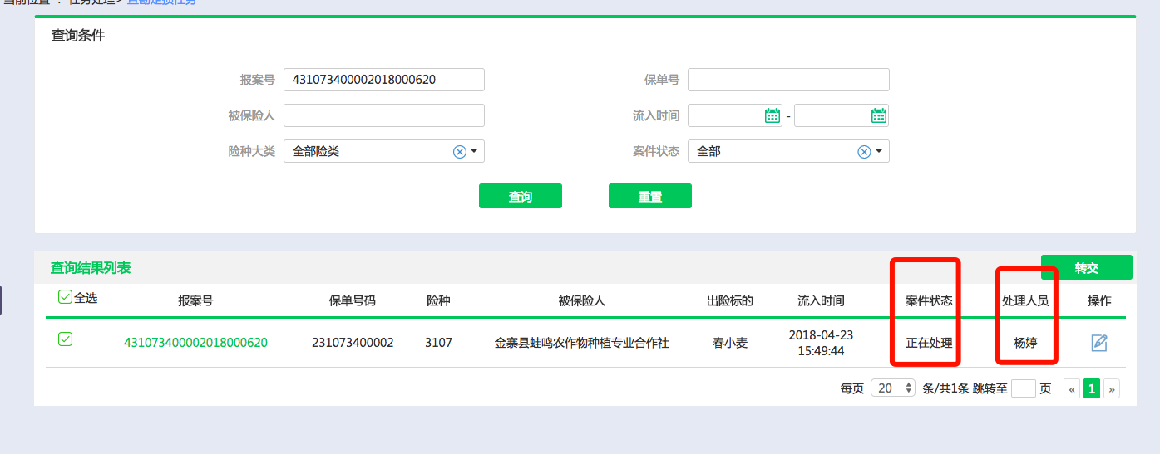

图 45

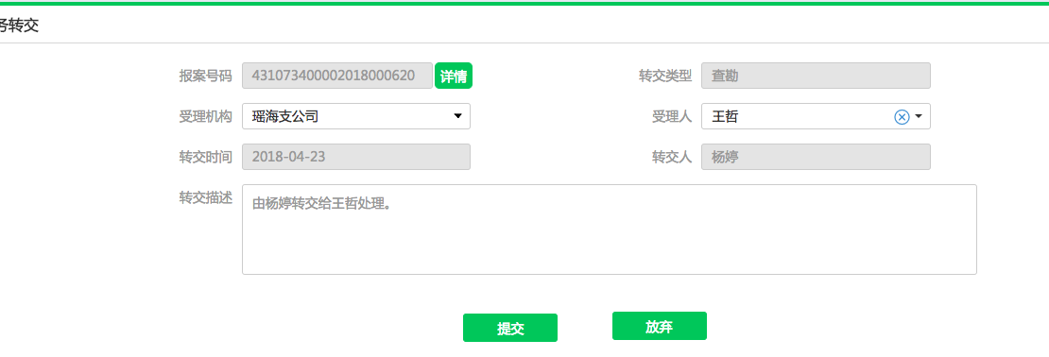

图 46

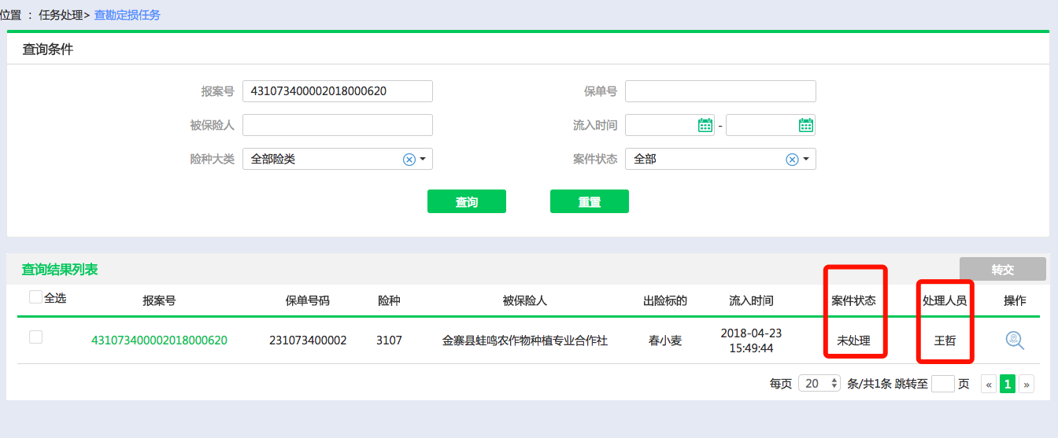

图 47

34、已处理查勘定损的处理人员有的案件没有带出，如图48

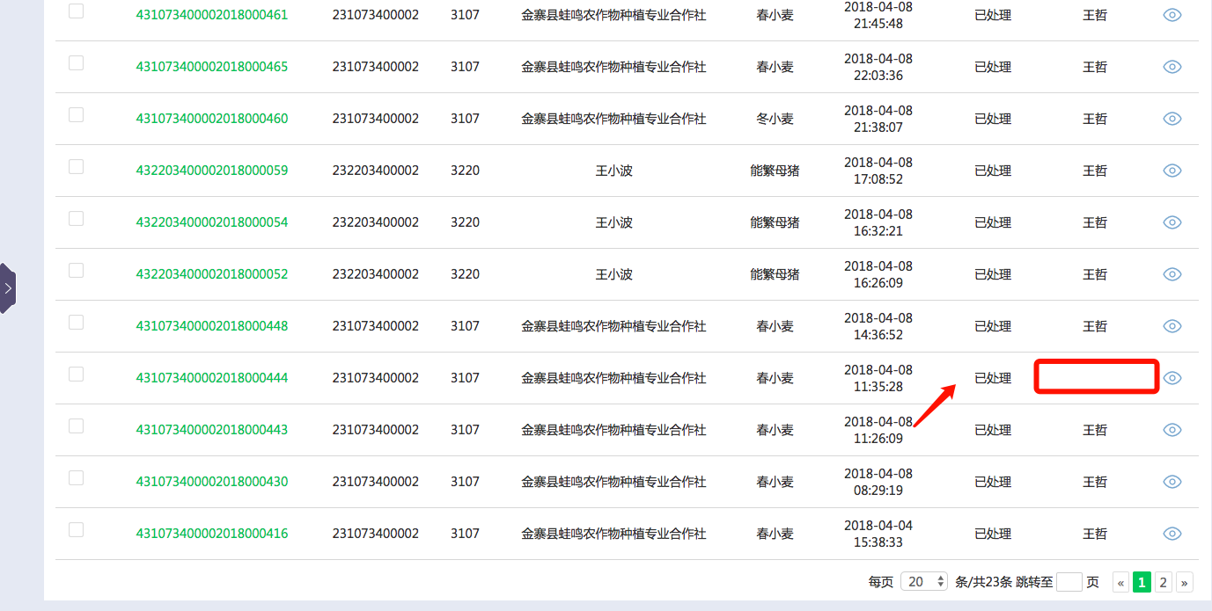

图 48

35、查询结果有误，未处理、已处理、正在处理之和与全部的案件数不相等

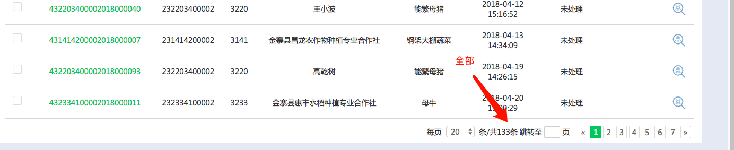

图 49

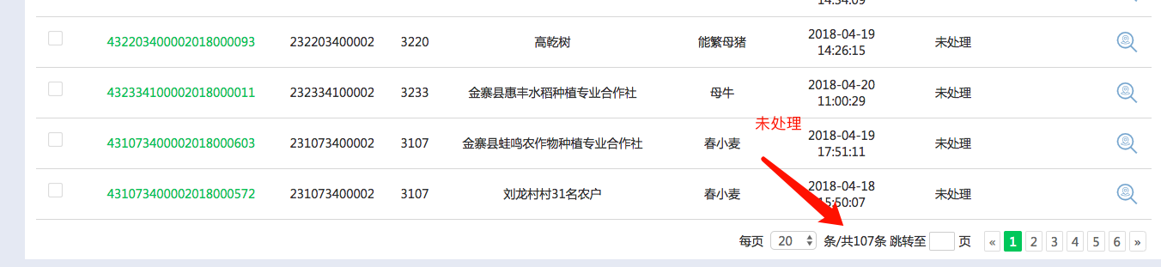

图 50

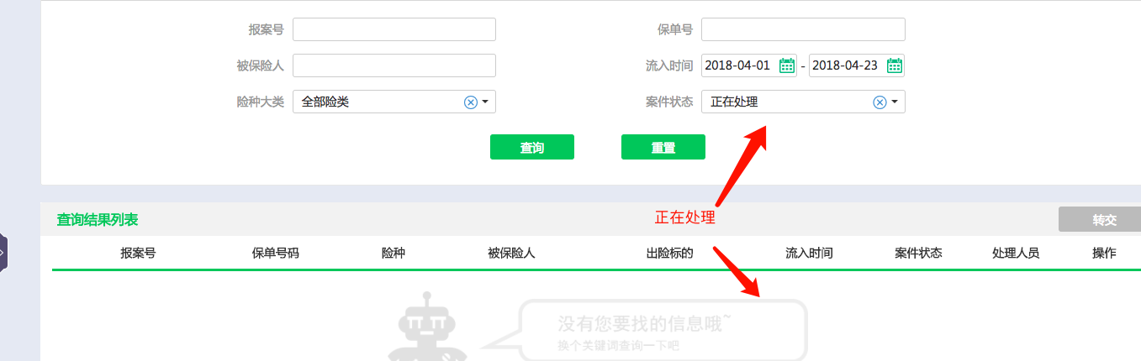

图 51

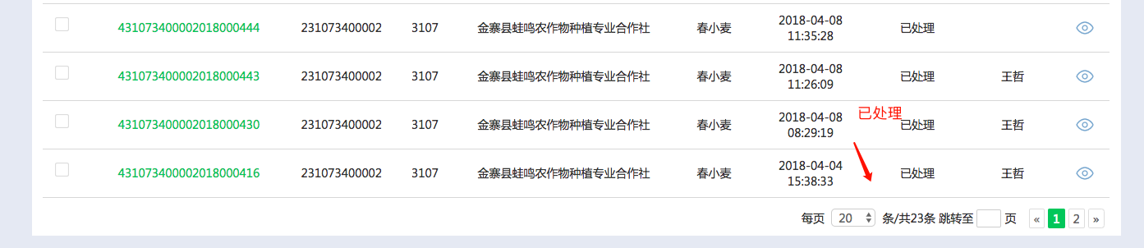

图 52

# 立案任务处理

36、页面调整

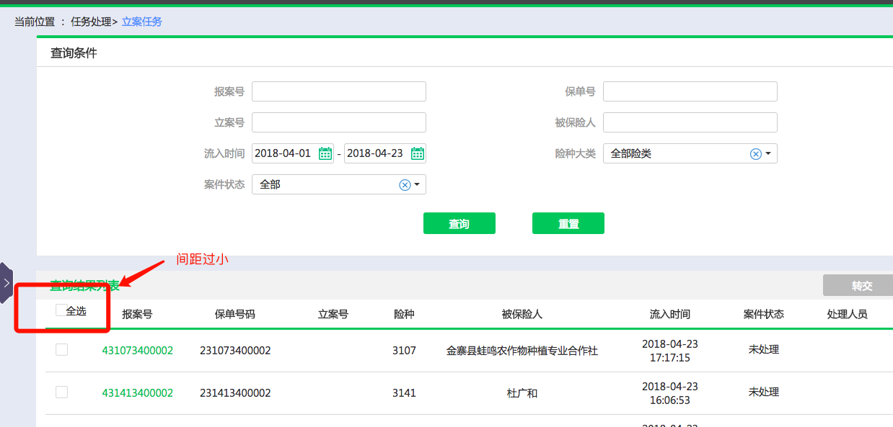

图 53

37、第一个定损清单可自动关联，无需必须进行手动关联

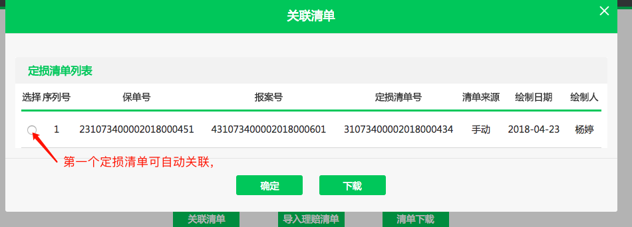

图 54

38、勾选清单后，应该支持再次点击取消勾选

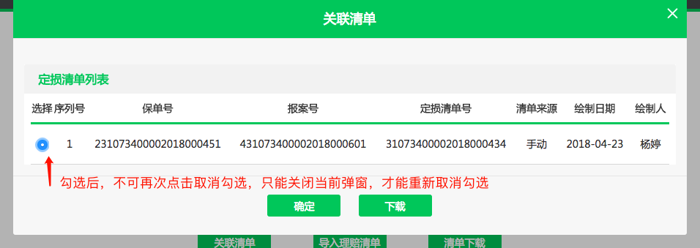

图 55

39、立案环节下载理赔清单模板中序号不对，且没有带出有效保额

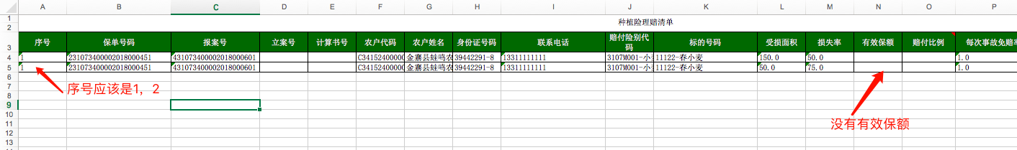

图 56